СЕМИНАР ПО ТЕХНОЛОГИИ

3 апреля 2014 года на базе МБОУ СОШ №1 с.Ермолаево прошел районный семинар учителей технологии. Тема семинара «Декоративно-прикладное искусство как средство развития креативного мышления и активизации учебной деятельности учащихся на уроках технологии и во внеурочной деятельности».
В программе семинара были запланированы:

- Урок технического труда в 7 классе
Учитель технологии первой квалификационной категории Шляхов Алексей Борисович
Тема урока: Электролиз как один из оригинальных способов
художественной обработки металлов.
Цель урока: Ознакомить учащихся с электрохимическим способом художественной обработки металла.
Научить изготавливать изделия в технике электролиза.
Способствовать формированию ЗУН в области художественной обработки металлов.
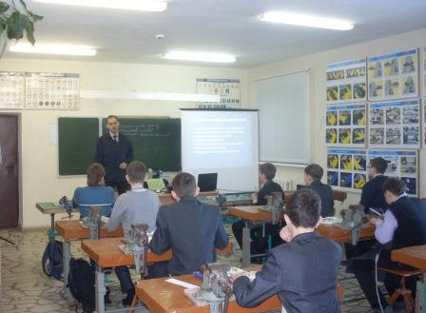
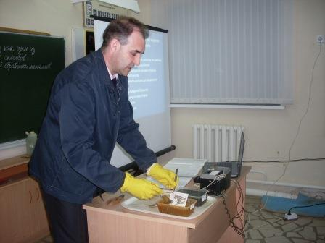
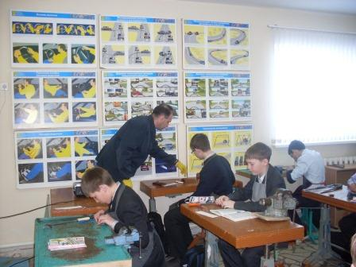
На уроке учащиеся ознакомились с интересным способом художественной обработки металлов – электролизом. Была проведена демонстрация электорохимического процесса, представлена мультимедийная презентация, проведена практическая работа по данной теме. Учащиеся изучили всю последовательность выполнения представленной технологии художественной обработки металла и закрепили полученные знания на практике. В процессе урока практическая цель была достигнута – получен опытный образец изделия в технике электролиза.

- Урок обслуживающего труда в 7 классе
Учитель технологии высшей квалификационной категории Конева Елена Михайловна.
Тема урока: Кулинария. Роль декоративно-прикладного искусства на уроках кулинарии.
Цель урока: закрепить и обобщить полученные знания учащимися о продуктах питания;
показать какую роль играет декоративно-прикладное искусство на уроках кулинарии;
способствовать формированию эстетического вкуса при декорировании интерьера кухни.
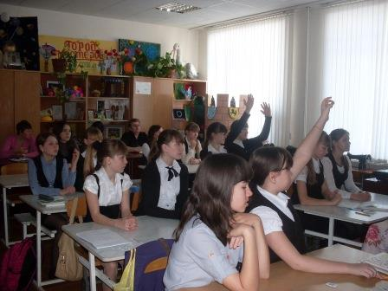
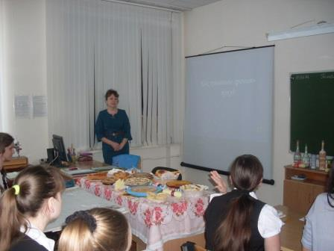
На уроке учащимся необходимо было раскрыть суть понятия «Хозяюшка». Урок был проведен в форме игры, во время которой учащимися было пройдено четыре этапа. На каждом из этапов девочки закрепляли и совершенствовали знания, раскрывая истинное назначение «Хозяюшки». В процессе урока была представлена мультимедийная презентация, с помощью которой учащиеся прошли теоретический и эстетический этапы. Познания в области кулинарии, позволили девушкам выполнить практическое домашнее задание, в виде приготовленных ими любимых блюд.
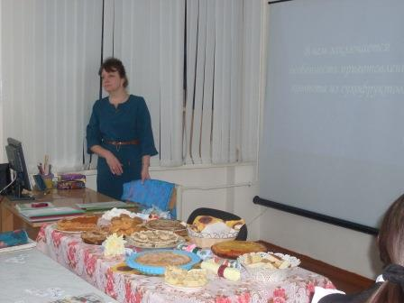
Урок был контрольно обобщающий по разделу «Кулинария», что позволило достичь поставленной цели.

- Внеклассное мероприятие по технологии для 5 – 9 классов
Тема: «Декоративно-прикладное искусство как средство развития креативного мышления и активизации учебной деятельности учащихся на уроках технологии и во внеурочной деятельности»

Цель: прививать любовь к труду, стремление вырасти полезным своему государству; развивать кругозор, мышление; воспитывать интерес к различным профессиям, уважение к людям труда.
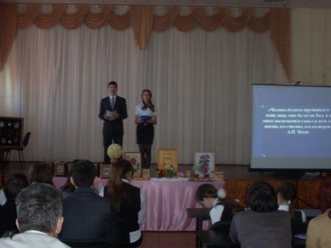
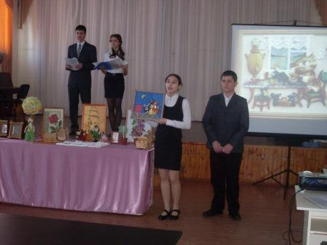
Мероприятие было проведено в форме презентации. Учащиеся с интересом представляли творческие работы, выполненные с использованием различных техник и технологий. Работа, проводимая учащимися, отличается большим объемом и высоким уровнем сложности. На выполнение одной поделки уходит большое количество времени. Хорошим подспорьем в этом выступают творческие объединения, занимаясь в которых, учащиеся свободны в своем выборе и с удовольствием реализуют все свои замыслы.
На мероприятии были представлены работы из различных материалов.
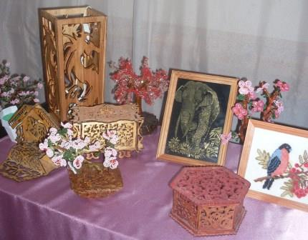

К известным и уже давно зарекомендовавшим себя техникам, были добавлены и новые, креативные, совсем еще мало изученные, но не менее интересные и оригинальные. Подтверждением тому стали презентации изделий в технике «квилинг», «фильцевание», «электролиз».
В качестве визитной карточки мероприятия была представлена выставка декоративно-прикладного творчества учащихся нашей школы.
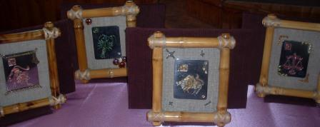
Выставка явила собой соцветие ярких, неповторимых, достойных высокой оценки детских работ.

